Высоковольтные электролиты для литий-ионных аккумуляторов на основе концентрированных растворов LiBF₄ в пропиленкарбонате
Шевченко В.А.¹
¹ Химический факультет МГУ имени М.В. Ломоносова,
119991, Москва, Россия
Shev110195@rambler.ru
За последние два десятилетия были приложены большие усилия для разработки катодных материалов с высоким потенциалом разряда, что в свою очередь сделало необходимым использование электролитов с высокой окислительно-восстановительной устойчивостью. С этой точки зрения концентрированные электролиты могут быть весьма перспективны [1]. Целю данной работы является изучение анодных (высоковольтных) свойств жидких электролитов с разными концентрациями солей и исследование их окислительно-восстановительной устойчивости с такими высоковольтными катодными материалами как, LiNi_{0,5}Mn_{1,5}O₄ и LiCoPO₄.
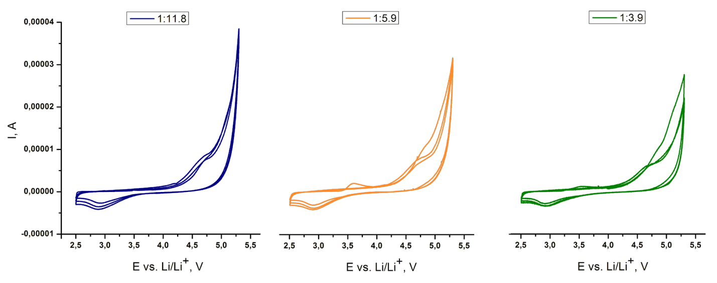
Циклическая вольтамперометрия (Рис. 1.) LiBF₄ в пропиленкарбонате (для растворов с мольным соотношением 1:12, 1:6 и 1:4) с холостыми электродами (PVdF:сажа = 3:7) показала увеличение окислительной устойчивости при повышении концентрации соли. Гальваностатическое циклирование реальных материалов (LiNi_{0,5}Mn_{1,5}O₄ и LiCoPO₄) в аналогичных растворах показало увеличение разрядной емкости, кулоновской эффективности и снижение скорости деградации компонентов ячейки с увеличением концентрации LiBF₄.
Литература
Рис. 1. Циклическая вольтамперометрия растворов LiBF₄ в пропиленкарбонате с холостыми электродами (PVdF:сажа = 3:7).

[1] Yamada Y., Yamada A., Review—Superconcentrated Electrolytes for Lithium Batteries // J. Electrochem. Soc. 2015. V. 162, P. A2406-A2423.

